
Павлодар облысы Железин ауданының елді мекендерінде жер учаскелері үшін бағалау аймақтарының шекараларын және төлемақы базалық мөлшерлемелеріне түзету коэффициенттерін бекіту туралы
Павлодар облысы Железин аудандық мәслихатының 2025 жылғы 23 қазандағы № 197/8 шешімі
Қазақстан Республикасы Жер кодексінің 8, 11-баптарына, Қазақстан Республикасының "Қазақстан Республикасындағы жергілікті мемлекеттік басқару және өзін-өзі басқару туралы" Заңының 6-бабы 1-тармағының 13) тармақшасына, Қазақстан Республикасының "Құқықтық актілер туралы" Заңының 46-бабы 2-тармағының 4) тармақшасына сәйкес, Железин аудандық мәслихаты ШЕШІМ ҚАБЫЛДАДЫ:
1. Павлодар облысы Железин ауданының елді мекендерінде жер учаскелерін бағалау аймақтарының шекаралары осы шешімнің 1-13-қосымшаларына сәйкес бекітілсін.
2. Павлодар облысы Железина уданының елді мекендерінде жер учаскелері үшін төлемақы базалық мөлшерлемелеріне түзету коэффициенттері осы шешімнің 14-қосымшасына сәйкес бекітілсін.
3. Осы шешім оның алғашқы ресми жарияланған күнінен кейін күнтізбелік он күн өткен соң қолданысқа енгізіледі.
Аудандық мәслихаттың төрағасы | Т. Даулетов
Железин аудандық
мәслихатының 2025 жылғы
"23" қазандағы
№ 197/8 шешіміне
1-қосымша
Павлодар облысы Железин ауданының Ақтау ауылдық округі елді мекенінің
жерлеріне бағалау аймақтарының шекаралары және түзету коэффициенттері сұлбасы

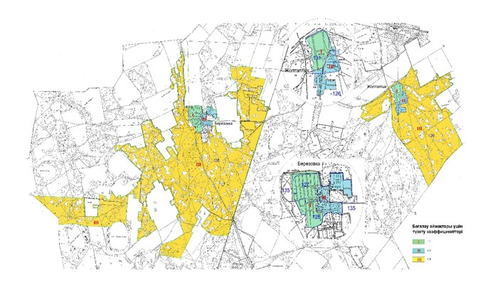

Железин аудандық
мәслихатының 2025 жылғы
"23" қазандағы
№ 197/8 шешіміне
2-қосымша
Павлодар облысы Железин ауданының Алакөл ауылдық округі елді мекенінің
жерлеріне бағалау аймақтарының шекаралары және түзету коэффициенттері сұлбасы

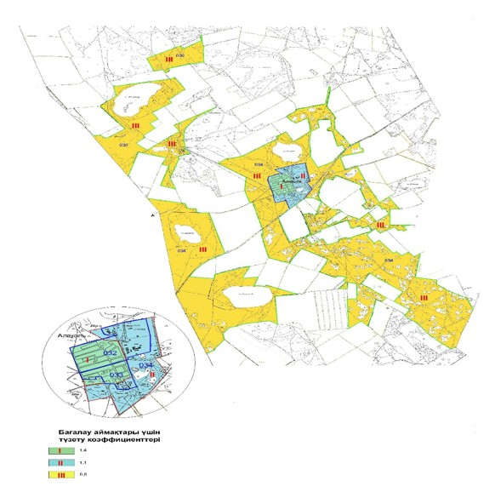

Железин аудандық
мәслихатының 2025 жылғы
"23" қазандағы
№ 197/8 шешіміне
3-қосымша
Павлодар облысы Железин ауданының Веселорощин ауылдық округі елді мекенінің
жерлеріне бағалау аймақтарының шекаралары және түзету коэффициенттері сұлбасы

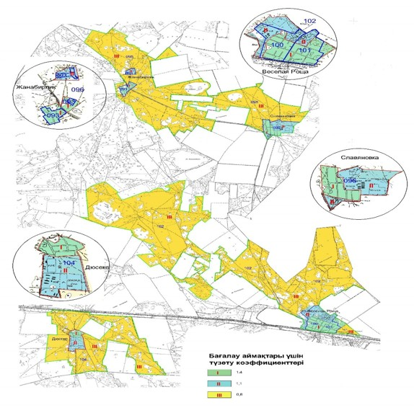

Железин аудандық
мәслихатының 2025 жылғы
"23" қазандағы
№ 197/8 шешіміне
4-қосымша
Павлодар облысы Железин ауданының Железин ауылдық округі елді мекенінің
жерлеріне бағалау аймақтарының шекаралары және түзету коэффициенттері сұлбасы

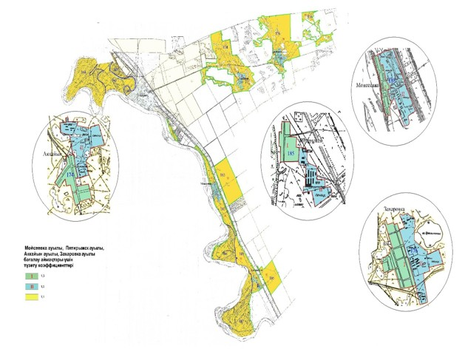

Железин аудандық
мәслихатының 2025 жылғы
"23" қазандағы
№ 197/8 шешіміне
5-қосымша
Павлодар облысы Железин ауданының Қазақстан ауылдық округі елді мекенінің
жерлеріне бағалау аймақтарының шекаралары және түзету коэффициенттері сұлбасы

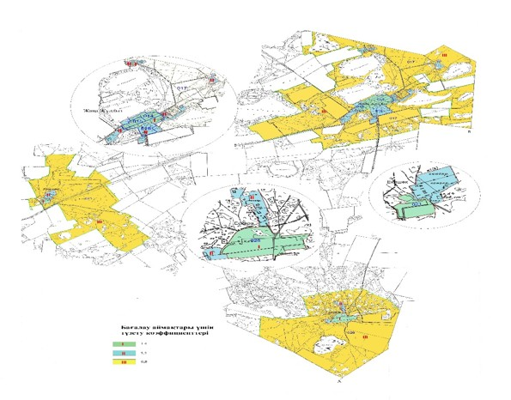

Железин аудандық
мәслихатының 2025 жылғы
"23" қазандағы
№ 197/8 шешіміне
6-қосымша
Павлодар облысы Железин ауданының Майлы ауылдық округі елді мекенінің
жерлеріне бағалау аймақтарының шекаралары және түзету коэффициенттері сұлбасы

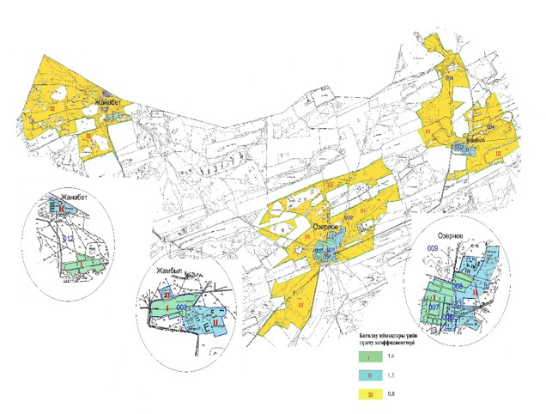

Железин аудандық
мәслихатының 2025 жылғы
"23" қазандағы
№ 197/8 шешіміне
7-қосымша
Павлодар облысы Железин ауданының Железинка ауыл жерлеріне бағалау
аймақтарының шекаралары және түзету коэффициенттері сұлбасы

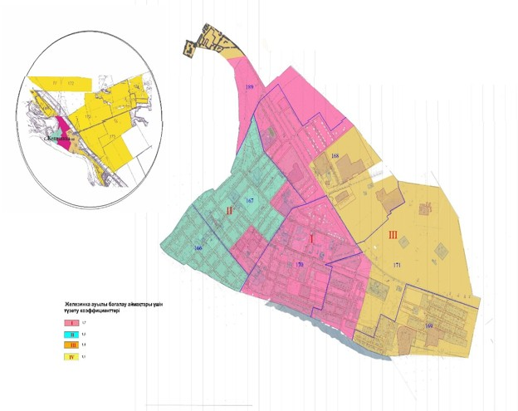

Железин аудандық
мәслихатының 2025 жылғы
"23" қазандағы
№ 197/8 шешіміне
8-қосымша
Павлодар облысы Железин ауданының Башмачин ауылдық округі елді мекенінің
жерлеріне бағалау аймақтарының шекаралары және түзету коэффициенттері сұлбасы

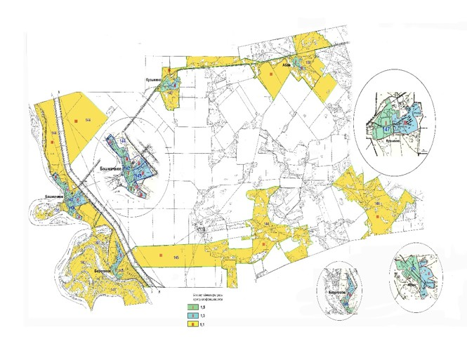

Железин аудандық
мәслихатының 2025 жылғы
"23" қазандағы
№ 197/8 шешіміне
9-қосымша
Павлодар облысы Железин ауданының Еңбекші ауылдық округі елді мекенінің
жерлеріне бағалау аймақтарының шекаралары және түзету коэффициенттері сұлбасы

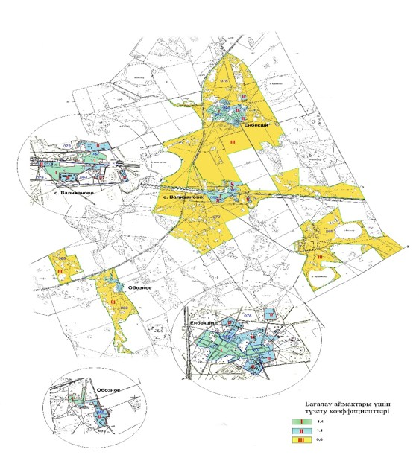

Железин аудандық
мәслихатының 2025 жылғы
"23" қазандағы
№ 197/8 шешіміне
10-қосымша
Павлодар облысы Железин ауданының Прииртышск ауылдық округі елді мекенінің
жерлеріне бағалау аймақтарының шекаралары және түзету коэффициенттері сұлбасы

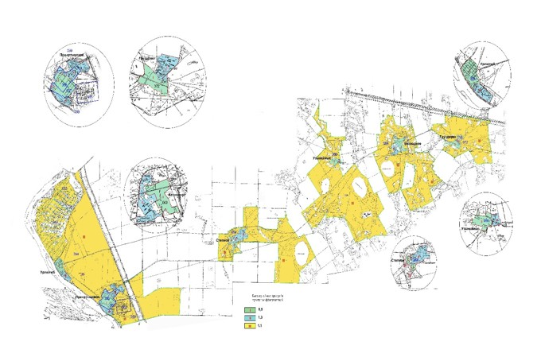

Железин аудандық
мәслихатының 2025 жылғы
"23" қазандағы
№ 197/8 шешіміне
11-қосымша
Павлодар облысы Железин ауданының Лесной ауылдық округі елді мекенінің
жерлеріне бағалау аймақтарының шекаралары және түзету коэффициенттері сұлбасы

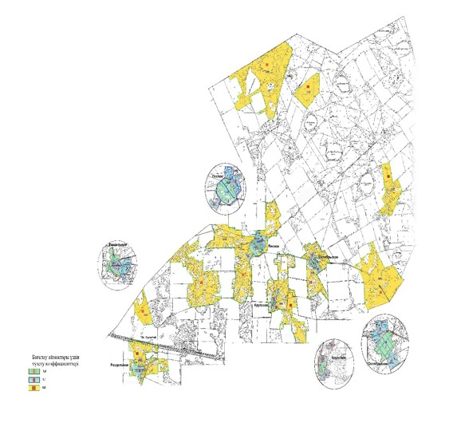

Железин аудандық
мәслихатының 2025 жылғы
"23" қазандағы
№ 197/8 шешіміне
12-қосымша
Павлодар облысы Железин ауданының Михайлов ауылдық округі елді мекенінің
жерлеріне бағалау аймақтарының шекаралары және түзету коэффициенттері сұлбасы

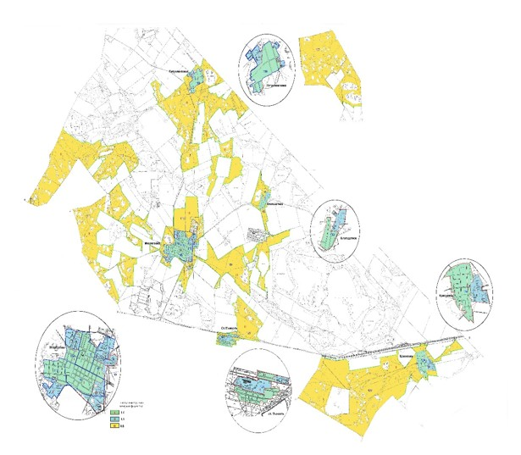

Железин аудандық
мәслихатының 2025 жылғы
"23" қазандағы
№ 197/8 шешіміне
13-қосымша
Павлодар облысы Железин ауданының Новомир ауылдық округі елді мекенінің
жерлеріне бағалау аймақтарының шекаралары және түзету коэффициенттері сұлбасы

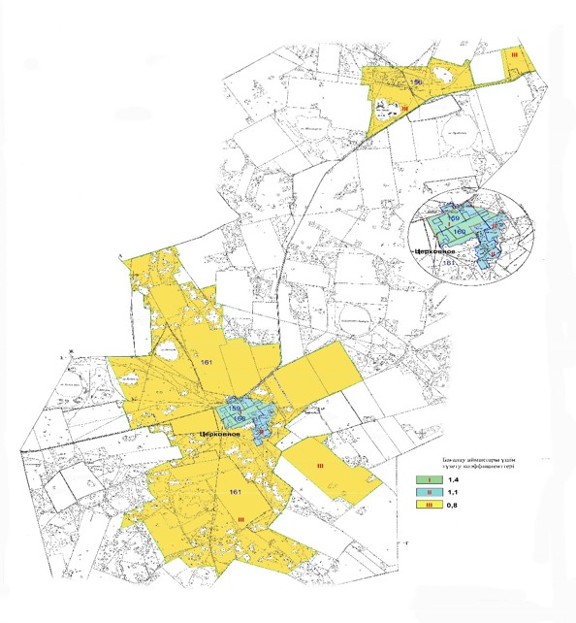

Железин аудандық
мәслихатының 2025 жылғы
"23" қазандағы
№ 197/8 шешіміне
14-қосымша
Павлодар облысы Железин ауданының елді мекендерінде жер учаскелер үшін
төлемақы базалық мөлшерлемелеріне түзету коэффициенттері
№ р/р | Атауы | Жердің кв.м. базалық мөлшері | Аймақтың коэффициенті
№ р/р | Атауы | Жердің кв.м. базалық мөлшері | I  аймақ | II  аймақ | IIIаймақ | IVаймақ
Железин ауылдық округі
1 | Железинка ауылы | 205 | 1,7 | 1,6 | 1,4 | 1,1
2 | Захаровка ауылы | 165 | 1,5 | 1,3 | 1,1
3 | Аққайын ауылы | 165 | 1,5 | 1,3 | 1,1
4 | Моисеевка ауылы | 165 | 1,5 | 1,3 | 1,1
5 | Пятерыжск ауылы | 165 | 1,5 | 1,3 | 1,1
Актау ауылдық округі
6 | Ақтау ауылы | 165 | 1,5 | 1,1 | 0,8
7 | Жолтаптық ауылы | 130 | 1,4 | 1,1 | 0,8
Алакөл ауылдық округі
8 | Алакөл ауылы | 165 | 1,4 | 1,1 | 0,8
Башмачин ауылдық округі
9 | Башмачное ауылы | 165 | 1,5 | 1,3 | 1,1
10 | Абай ауылы | 110 | 1,5 | 1,3 | 1,1
11 | Береговое ауылы | 110 | 1,5 | 1,3 | 1,1
12 | Кузьмино ауылы | 110 | 1,5 | 1,3 | 1,1
Веселорощин ауылдық округі
13 | ВеселаяРоща ауылы | 135 | 1,4 | 1,1 | 0,8
14 | Дүйсеке ауылы | 130 | 1,4 | 1,1 | 0,8
15 | Жаңабірлік ауылы | 130 | 1,4 | 1,1 | 0,8
16 | Славяновка ауылы | 130 | 1,4 | 1,1 | 0,8
Енбекші ауылдық округі
17 | Еңбекші ауылы | 165 | 1,4 | 1,1 | 0,8
18 | Уәлиханов ауылы | 165 | 1,4 | 1,1 | 0,8
Қазақстан ауылдық округі
19 | Жаңа Жұлдыз ауылы | 150 | 1,4 | 1,1 | 0,8
20 | Есқара ауылы | 120 | 1,4 | 1,1 | 0,8
21 | Екішок ауылы | 120 | 1,4 | 1,1 | 0,8
Леснойауылдық округі
22 | Лесное ауылы | 165 | 1,4 | 1,1 | 0,8
23 | Крупское ауылы | 130 | 1,4 | 1,1 | 0,8
24 | Раздельное ауылы | 130 | 1,4 | 1,1 | 0,8
Михайлов ауылдық округі
25 | Михайловка ауылы | 165 | 1,4 | 1,1 | 0,8
26 | Красновка ауылы | 130 | 1,4 | 1,1 | 0,8
27 | Мыңкөл ауылы | 130 | 1,4 | 1,1 | 0,8
28 | Петропавловка ауылы | 130 | 1,4 | 1,1 | 0,8
Новомир ауылдық округі
29 | Церковное ауылы | 150 | 1,4 | 1,1 | 0,8
Майлы ауылдық округі
30 | Майлы ауылы | 150 | 1,4 | 1,1 | 0,8
Прииртышск ауылдық округі
31 | Прииртышское ауылы | 170 | 1,5 | 1,3 | 1,1
32 | Груздевка ауылы | 135 | 1,5 | 1,3 | 1,1
33 | Үрлітүб ауылы | 135 | 1,5 | 1,3 | 1,1

© 2012. Қазақстан Республикасы Әділет министрлігінің «Қазақстан Республикасының Заңнама және құқықтық ақпарат институты» ШЖҚ РМК

